🍎
사과 가격 예측
선형 회귀 시뮬레이터
이론해설서
v1.5.1.0
초등 예비교사를 위한 머신러닝 입문 가이드
2026년 2월

목차
📚 문서 사용방법 .......................... 3
⚡ 30초 퀵서머리 .......................... 4
1. 머신러닝이란? .......................... 5
2. 선형 회귀 .............................. 6
3. 품질 점수 계산 ......................... 7
4. 정규화 ................................. 8
5. 손실 함수 .............................. 9
6. 경사 하강법 ............................ 10
7. 모델 평가 .............................. 12
8. 추론 .................................. 13
9. 학습 과정 요약 ......................... 14
10. 교육적 포인트 ......................... 15

📚 문서 사용방법
이 문서의 목적
이 문서는 사과 가격 예측 선형 회귀 시뮬레이터의 이론적 배경을 설명합니다. 시뮬레이터를 사용하면서 "왜 이렇게 동작하는가?"에 대한 답을 제공합니다.
대상 독자
• 초등 예비교사 (컴퓨팅 사고력 수업)
• AI/머신러닝을 처음 접하는 분
• 수학적 배경 없이 개념을 이해하고 싶은 분
권장 학습 순서
순서 | 활동 | 자료
1️⃣ | 퀵가이드로 시뮬레이터 조작법 익히기 | 퀵가이드.md
2️⃣ | 시뮬레이터 직접 실행해보기 | 시뮬레이터.html
3️⃣ | 이론해설서로 원리 이해하기 | 이론해설서 (본 문서)
4️⃣ | 시뮬레이터로 돌아가 실험하기 | 시뮬레이터.html

💡 팁
이론해설서를 읽으면서 시뮬레이터를 동시에 열어두면 개념을 바로 확인할 수 있어 학습 효과가 높아집니다!

⚡ 30초 퀵서머리
🎯 이 시뮬레이터가 하는 일
사과의 당도와 무게로 품질 점수를 계산하고, 이를 바탕으로 가격을 예측합니다.

📊 핵심 개념 5가지
개념 | 한 줄 설명
선형 회귀 | 직선으로 데이터의 패턴을 찾는 방법
가중치 (w) | 품질이 가격에 미치는 영향력 (기울기)
손실 (MSE) | 예측이 얼마나 틀렸는지 (작을수록 좋음)
경사 하강법 | 손실을 줄이는 방향으로 가중치 조정
R² 점수 | 모델의 성적표 (1에 가까울수록 좋음)

🍎 핵심 공식
가격 = w × 품질 + b
• w (가중치): 품질이 1점 오를 때 가격이 얼마나 오르는가
• b (편향): 품질이 0점일 때의 기본 가격

1. 머신러닝이란?
머신러닝(Machine Learning)은 컴퓨터가 명시적으로 프로그래밍되지 않고도 데이터로부터 학습하여 예측이나 결정을 내릴 수 있게 하는 인공지능의 한 분야입니다.
머신러닝의 종류
유형 | 설명 | 예시
지도 학습 | 입력과 정답이 함께 제공됨 | 품질→가격 예측 ✅
비지도 학습 | 정답 없이 패턴을 찾음 | 군집화 (K-means)
강화 학습 | 보상을 최대화하는 행동 학습 | 게임 AI (알파고)

💡 시뮬레이터에서 확인하기
사과 가격 예측 시뮬레이터는 '지도 학습' 중 '회귀' 문제를 다룹니다. 품질(입력)과 가격(정답)이 함께 제공된 데이터로 학습합니다.

2. 선형 회귀 (Linear Regression)
선형 회귀는 입력 변수(특성)와 출력 변수(타겟) 사이의 선형 관계를 모델링하는 지도 학습 알고리즘입니다.
단순 선형 회귀 수식
y = w · x + b
👉 예측 가격 = (품질의 영향력 × 품질 점수) + 기본 가격
기호 | 의미 | 시뮬레이터 예시
y | 예측값 (출력) | 예측 가격 (원)
x | 입력값 (특성) | 품질 점수 (0~100)
w | 가중치 (기울기) | 품질이 가격에 미치는 영향력
b | 편향 (y절편) | 품질이 0일 때 기본 가격

3. 품질 점수 계산 (특성 통합)
여러 특성을 하나로 통합하면 시각화가 단순해지고 학습 개념을 이해하기 쉬워집니다.
품질 = 당도점수(50%) + 무게점수(50%)
세부 계산식
구성요소 | 계산식 | 범위
당도점수 | (당도 − 10) / 8 × 50 | 10~18 Brix → 0~50점
무게점수 | (무게 − 150) / 200 × 50 | 150~350g → 0~50점
계산 예시
당도 14 Brix, 무게 250g인 사과:
• 당도점수 = (14 − 10) / 8 × 50 = 25점
• 무게점수 = (250 − 150) / 200 × 50 = 25점
• 총 품질 = 25 + 25 = 50점

4. 정규화 (Normalization)
정규화는 서로 다른 범위를 가진 데이터를 일정한 범위로 변환하는 과정입니다.

📏 비유: 서로 다른 자(Ruler) 합치기
당도는 10~18 Brix, 무게는 150~350g입니다. 그냥 더하면? 무게(최대 350)가 당도(최대 18)보다 20배나 커서, 무게만 가격에 영향을 주는 것처럼 보입니다. 이를 공평하게 0~100 사이로 맞추는 과정이 정규화입니다. 마치 cm 자와 km 자를 모두 % 자로 바꾸는 것과 같습니다!
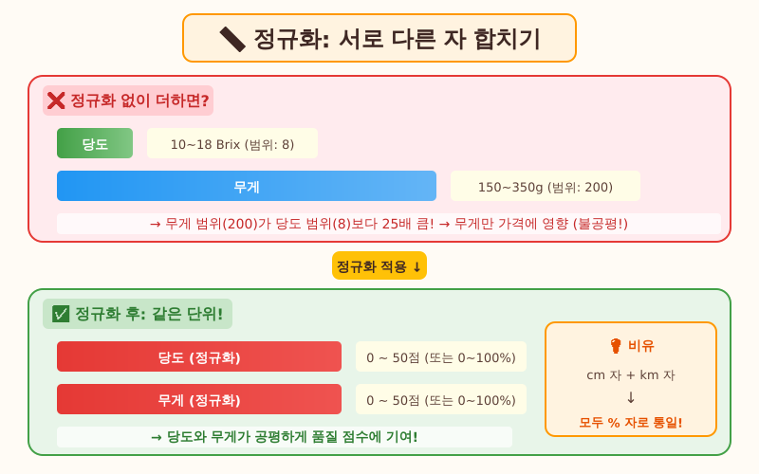
Z-score 정규화 수식
z = (x − μ) / σ
👉 "평균에서 얼마나 떨어졌는가"를 표준 단위로 표현
정규화된 데이터는 평균이 0, 표준편차가 1인 분포를 가집니다.

5. 손실 함수 (Loss Function)
손실(Loss)은 모델의 예측값과 실제값의 차이를 수치화한 것입니다.
평균 제곱 오차 (MSE)
MSE = (1/n) Σ(yᵢ − ŷᵢ)²
👉 "오차들을 제곱해서 평균 낸 값" - 큰 오차에 더 큰 페널티!
오차(잔차)의 의미
오차 = yᵢ − ŷᵢ (실제 가격 − 예측 가격)
👉 "AI가 틀린 정도" - 양수면 과소예측, 음수면 과대예측

6. 경사 하강법 (Gradient Descent)
경사 하강법은 손실 함수의 기울기를 따라 손실이 감소하는 방향으로 가중치를 업데이트합니다.

🏔️ 비유: 안개 낀 산에서 골짜기 찾기
안개가 너무 짙어 발 앞만 보이는 산에서 가장 낮은 골짜기(오차가 가장 작은 지점)를 찾는 과정입니다. 한 발 내딛어보고(학습률), 경사가 아래쪽이면 그 방향으로 계속 내려갑니다.
⚠️ 너무 크게 걸으면 → 골짜기를 지나쳐버림 (발산)
🐌 너무 작게 걸으면 → 내려오는 데 하루 종일 (느린 수렴)
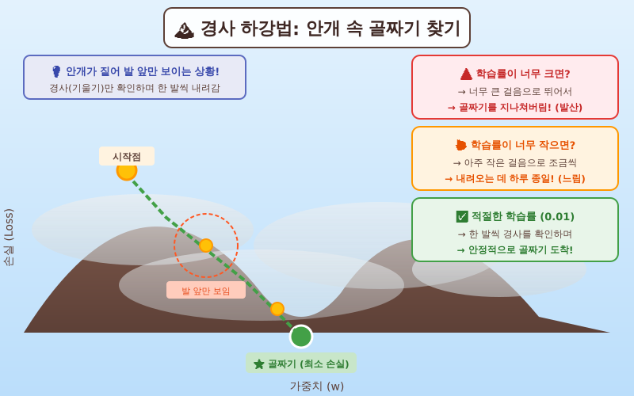
업데이트 공식
wₙₑᵥ = wₒₗₐ − η · ∇L
👉 "새 가중치 = 기존 위치 − (학습률 × 경사방향)"
학습률의 영향
학습률 | 특징 | 손실 그래프
너무 작음 (0.001) | 수렴 매우 느림 | 완만하게 천천히 감소
적절함 (0.01) ✅ | 안정적 수렴 | 빠르고 안정적으로 감소
너무 큼 (0.1) | 발산 가능 | 급격히 증가하거나 진동

7. 모델 평가
결정 계수 (R²)
R² = 1 − SSᵣₑₛ / SSₜₒₜ = 1 − Σ(yᵢ − ŷᵢ)² / Σ(yᵢ − ȳ)²
👉 "모델이 데이터의 변동성을 얼마나 잘 설명하는가" (1에 가까울수록 좋음)
R² 값 | 의미 | 시뮬레이터 표시
R² > 0.8 | 모델이 데이터를 잘 설명함 | ✅ 양호
R² > 0.5 | 보통 수준의 설명력 | ⚠️ 보통
R² < 0 | 평균보다 못한 예측 | ❌ 부족

📜 R²는 AI의 성적표!
학교 시험에서 100점 만점에 80점을 받으면 "잘했다"고 하듯이, R² > 0.8이면 AI가 "공부를 잘 했다"는 뜻입니다!

8. 추론 (Inference)
추론은 학습된 모델을 사용하여 새로운 데이터에 대한 예측을 수행하는 과정입니다.
추론 과정 4단계
1️⃣ 🍯⚖️ 당도, 무게 슬라이더로 새 사과 특성 입력
2️⃣ ⭐ 품질 점수 자동 계산 (당도점수 + 무게점수)
3️⃣ 🧮 학습된 회귀식에 품질 점수 대입
4️⃣ 💰 예측 가격 출력 및 차트에 시각화

🔮 자동 추론 기능
슬라이더를 움직이면 즉시 예측 결과가 업데이트됩니다. 실시간으로 "만약 이런 사과라면?"을 실험해 볼 수 있습니다!

9. 학습 과정 요약
단계 | 과정 | 설명
1 | 데이터 준비 | 당도, 무게 → 품질 점수 계산
2 | 가중치 초기화 | w=0, b=0으로 시작
3 | 예측 | 가격 = w × 품질 + b 계산
4 | 손실 계산 | MSE 계산 (오차선 시각화)
5 | 경사 방향 확인 | 손실이 줄어드는 방향 파악
6 | 가중치 업데이트 | w, b 조정 (회귀선 이동)
7 | 반복 | 에포크 수만큼 3~6단계 반복

10. 교육적 포인트: AI는 항상 맞지 않는다
'오차선 표시' 기능은 AI의 한계를 시각적으로 보여주는 중요한 교육 도구입니다.
오차선이 보여주는 것
• 모든 예측에는 오차가 존재함
• 같은 품질이라도 실제 가격은 다를 수 있음
• 노이즈(현실 세계의 불확실성)를 완벽히 예측할 수 없음

📊 왜 데이터가 중요한가?
학습 데이터가 특정 범위에만 몰려있으면, 그 범위 밖의 예측은 신뢰하기 어렵습니다. 예: 고품질 사과 데이터만 학습하면 저품질 사과 가격 예측이 부정확해집니다.
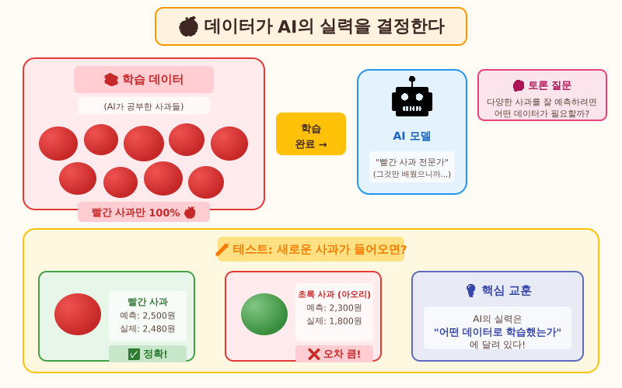

참고자료
# | 자료명 | 유형
1 | 사과가격예측_선형회귀_시뮬레이터_v1.2.4.1.html | 시뮬레이터
2 | 사과가격예측_선형회귀_시뮬레이터_개발일지_v1.2.4.1.md | 문서
3 | 사과가격예측_선형회귀_시뮬레이터_퀵가이드_v1.2.4.1.md | 문서

생성/수정 이력
버전 | 날짜 | 변경 수준 | 변경 내용
v1.0.0.0 | 2026-01-31 | 최초 | 초안 작성
v1.3.0.0 | 2026-02-02 | 마이너 | 퀵서머리, 비유, 수식해석 추가
v1.4.0.0 | 2026-02-02 | 리비전 | 비유 이미지 3개 삽입
v1.5.0.0 | 2026-02-02 | 마이너 | 문서 사용방법 섹션 추가
v1.5.1.0 | 2026-02-02 | 리비전 | 수식 표기 개선 (이탤릭체, 그리스 문자)

선형 회귀 이론해설서

